# 

## CIRCULAR Nº 05/2015

En Palma, a 6 de mayo de 2015.

Apreciado asociado:

En los términos en que venimos anunciando en las últimas fechas y como de hecho muchos de vosotros ya habréis tenido ocasión de comprobar últimamente en vuestras direcciones de correo electrónico, por parte de AESBA se ha asumido el compromiso de adecuarse a los tiempos que corren, dando preferencia a la remisión por medios electrónicos de las Circulares informativas que emite y envía la Asociación al colectivo de asociados, todo ello atendida la agilidad, celeridad, ahorro y protección del medio ambiente que dicha iniciativa supone para todos.

En este sentido, a partir de la fecha y salvo contadas excepciones justificadas, se procederá a remitir dichas Circulares únicamente por medio electrónico, además de proceder a publicarlas en la correspondiente sección de “Circulares” de nuestra página web.

De ahí la gran importancia de que todos los asociados que aún no lo hayan hecho, comuniquen a AESBA su dirección de correo electrónico, así como tengan la precaución de mantener dicha información actualizada, comunicando los cambios que puedan producirse en la dirección electrónica de recepción

Para cualquier aclaración no duden en contactarnos en la forma y lugar acostumbrados.

Reciban un cordial saludo.

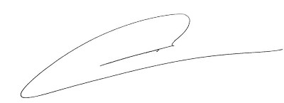

Fdo. Jesús Salas Vidal.

Presidente.